**人教版八年级地理 上册 期末综合复习试题（含答案）**

一.选择题

1.当前，网购已成为人们购物的主要方式之一。李莎在淘宝网上买了一套运动服，收件地址为“云南省安宁市太平镇XX路12号”，地址中的“安宁市”属于我国三级行政区划中的

A. 省级 B. 地区级 C. 县级 D. 乡（镇）级

2.北京的依依说他们一般在北京时间六点起床，乌鲁木齐的阿依古丽说那时他们还在睡觉，他们大概在北京时间十点起床，这是为什么

A.纬度差异大 B.经度差异大 C.生活习惯不同 D.学校制度不同

3.有关我国疆域、人口和民族的叙述,正确的是

A. 从南向北跨越热带、北温带和北寒带

B. 位于亚洲西部、太平洋西岸

C. 人口分布大致以黑河——腾冲一线为界，西多东少

D. 民族分布具有“大散居、小聚居、交错杂居”的特点

4.在春节晚会上，有两省送来的对联是：上联 八百里洞庭凭岳阳壮阔 ； 下联 两千年赤壁览黄鹤风流 。 这两省是

A.江西 湖北 B.江西 安徽 C.湖北 湖南 D.河北 河南

5.小丽是个追星族，特别喜欢看鹿姓某男演员的节目，其中有一期综艺节目，节目组到了这样的一个地方拍摄：该处少数民族多住竹楼，全年气温较高，植被茂密，有一个非常好玩的节日泼水节．小丽一下就猜到了这个少数民族是

A. 藏族 B. 傣族 C. 蒙古族 D. 朝鲜族

6.构成我国地形“骨架”的是

A. 山脉 B. 丘陵 C. 高原 D. 平原

7.卫星回收落地时多选择在人口少，云量少，地形平坦的地方，下列地形区最有利于卫星落地

A. 云贵高原 B. 内蒙古高原 C. 东北平原 D. 华北平原

8.我国自然灾害频繁，下列属于地质灾害的是

A. 洪涝 B. 地震 C. 台风 D. 寒潮

9.当地震发生时，下列做法不可取的是

A. 车内的游客有序离开车厢 B. 保护好头部，避开危险之处

C. 躲在巨石下面，坐等救援 D. 迅速向空旷的地方撤离

10.“西气东输”工程起止点和运输方式为

A. 新、沪 管道运输 B. 青、苏 铁路运输

C. 甘、沪 水路运输 D. 新、苏 航空运输

11.“南水北调工程”能够反映我国水资源具有的特点是

A. 地区分布不均 B. 季节变化大 C. 年际变化大 D. 总量丰富，人均不足

12.华北平原是我国小麦、玉米、棉花的集中产区，其耕地面积占全国的23%，但水资源量仅占全国的3.8%，反应我国水资源

A. 空间上分布均衡 B. 时间上分布不均 C. 空间上分布不均 D. 时间上分布均衡

13.京广线没有经过的城市是( )

A．长沙 B．武汉 C．南昌 D．石家庄

14.下列交通运输方式的选择，合理的是

A. 在河南郑州上大学的小明春节回兰州过年，选择铁路运输

B. 上海的小雯到上海外滩游玩，选择航空运输

C. 酒泉的小刚突发急症，到北京医院就医，选择公路运输

D. 从秦皇岛运输1000万吨煤炭到上海，选择铁路运输

15.我国高新技术产业的分布特点是

A. 依附于大中城市，均匀分布 B. 位于环境优美的西部地区

C. 依附于大中城市，大分散、小集中 D. 集中于京津唐工业基地

二.非选择题

16.读我国人口增长曲线图，回答下列问题。

（1）阅读上图可知，旧中国在较长的历史时期中，由于战争、疾病等原因，人口增长______。

（2）新中国成立时（1949年），我国人口为______亿，2010年我国人口为______亿。新中国成立后，人口增长基本呈______上升。

（3）20世纪70年代后，我国人口出生率有所下降，主要原因是______。目前每年新增人口数量依然较大，其主要原因是______。

（4）人既是生产者，也是消费者。我国众多的人口对社会经济发展有什么有利和不利的影响？

________________________________________________________________________。

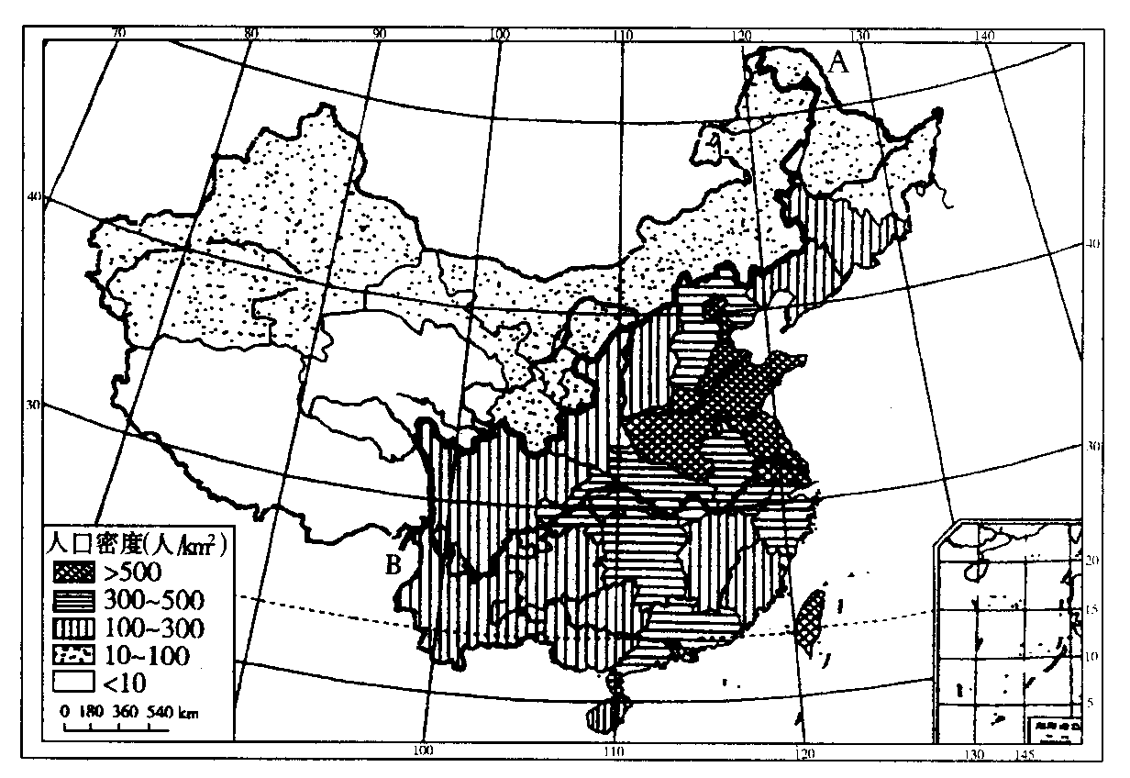17．读“我国人口密度图”，回答：

⑴我国人口密度超过500人/平方千米的**省**有_____、_____、______、_______。

⑵人口密度最小的省区有______、_____。

⑶五个自治区中，人口密度最大的是___。

⑷从图上看出，我国人口分布具有____________的特点，大致以A ---B 一线为界。东部地区人口稠密的原因是：①自然原因_____________________________；②社会原因________________________。

（5）我国人口除上述分布问题外还有增长过快的问题，为了使人口的增长同

和 相适应，我国政府把 作为一项基本国策。

18.读下列四幅地形剖面示意图，完成下列问题。

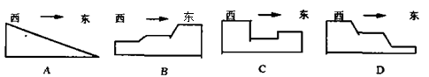

（1）上图中的_____图能正确表示我国地势变化，据此概括我国地势的主要特点：______。

（2）上述地势特征使我国很多河流向______流入_______洋，如:_______和_______（举例两河流说明）。

19.读我国四大区域示意图及沿36°N地形剖面图，回答下列问题。

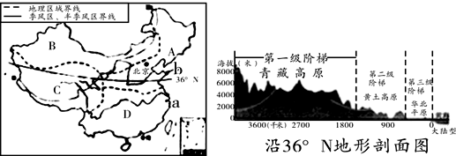

（1）图中字母代表的地理名称a为 海。A、D地区的分界线为 （山脉）-淮河一线。

（2）图中的四大地理区域，冬季气温最低的是 地区；太阳能、地热能最丰富的是 地区。（填字母）

（3）“羌笛何须怨杨柳，春风不度玉门关”这一句诗词中的“春风”是指 （冬/夏）季风，B地区有我国最长的内流河是 。

（4）从“沿36°N地形剖面图”中可看出我国地势特征是 。

20.阅读下列材料，回答问题。

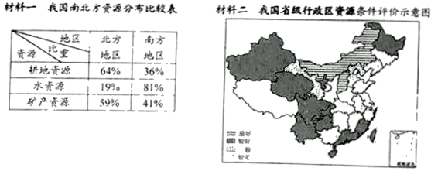

（1）由材料一可知，我国耕地资源、水资源及矿产资源，南北分布___________（均匀或不均匀）。

（2）由材料一可知，影响北方地区发展农业生产的不利条件是____________________。为此，我国修建了_______________工程。

（3）由材料二可见，我国省级行政区资源条件评价最好的是山西省和_________，云南省的资源条件评价为_________。

（4）2018年6月5日，世界环境日的中国主题是“美丽中国，我是行动者”。从保护自然资源的角度出发，作为一名中学生，你在生活中应如何行动？（答一点即可）

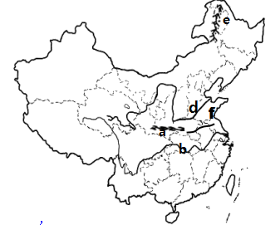

**21.读“我国东部某城镇平面示意图”回答下列问题** ：

（1）图中a表示的山脉是 ，

图中f表示的河流是 。

该线以北的耕地类型为 ，

以南的耕地类型为 。

（2）我国有名的长绒棉生产基地在

（省级行政单位全称），

用字母C在适当位置标出，

该地的农业是以 业为主。

(3) b处是 平原，

该区的主要粮食作物是__ __，

油料作物是_ _，也是我国三大棉区之一。

(4) d处是 平原，该区的主要粮食作物是 ，

也是我国三大棉区之一。该区的 是重要的油料作物。

（5）e处是 山脉，它是我国最大的 林分布区。

**参考答案：**

1. 选择题

1.C 2.B 3.D 4.C 5.B 6.A 7.B 8.B 9.C 10.A 11.A 12.C 13.C 14.A 15.C

二．非选择题

16.（1）缓慢；（2）5.4；13.40；直线；（3）实行计划生育政策；人口基数大；（4）有利：为社会经济发展提供充足的劳动力和消费市场。不利：对食品、住房、教育、医疗、交通需求巨大，给我国资源、环境和社会经济带来沉重压力。

17.⑴山东 河南 江苏 台湾 ⑵青海 西藏 （3）广西壮族自治区

⑷东多西少（东部人口稠密，西部人口稀疏)黑河 腾冲 东部平原广阔，气候温暖湿润，自然条件优越，能够养活的人口多； 东部经济发达、交通便利，城镇多，城镇人口集中；（意思相近即可）

（5）社会经济发展 资源环境条件 计划生育

18.（1）D 地势西高东低，呈三级阶梯 （2）东 太平 长江 黄河

19.（1）东海 秦岭 （2）A C

（3）夏 塔里木河 （4）西高东低，呈阶梯状分布

20.（1）不均匀

（2）水资源短缺 南水北调

（3）内蒙古 较好

（4）拒绝使用一次性生活用品

21.（1）秦岭 淮河 旱地 水田

（2）新疆维吾尔自治区 填图略 畜牧业

（3）长江中下游平原 水稻 油菜

（4）华北平原 小麦 花生

（5）大兴安岭 天然